Міністерство освіти і науки України

Національний університет «Львівська політехніка»

Кафедра систем штучного інтелекту



**Звіт**

про виконання

**Лабораторних та практичних робіт №3**

***з дисципліни:*** «Мови та парадигми програмування»

***з розділу***: «Цикли. Вкладені Цикли. Функції. Перевантаження функцій. Рекурсія.»

***Виконав:***

студент групи ШІ-14

Мотрук Олег Михайлович

# **Тема роботи:**

Розглянути та навчитись реалізовувати: цикли , вкладені цикли,функції,перевантаження функції,рекурсію.

# **Мета роботи:**

* Ознайомитися з поняттям циклу.
* Ознайомитися з циклом та реалізувати цикл For.
* Ознайомитись з циклом та реалізувати цикл While.
* Ознайомитись з циклом та реалізувати цикл do While.
* Ознайомитись з поняттям вкладеного циклу, його релізації та особливостях.
* Ознайомитись з поняттям функції, її реалізації та особливостях.
* Ознайомитись з поняттям рекурсії, ЇЇ реалізації та особливостях.

# **Теоретичні відомості:**

1. Теоретичні відомості з переліком важливих тем:

* Тема №1: Поняття циклу.
* Тема №2: Види циклу та їх особливості.
* Тема №3: Цикл For.
* Тема №4: Цикл While , do While.
* Тема №5: Поняття вкладеного циклу.
* Тема №6: Оператори break , continue, goto,exit.
* Тема №7: Поняття функції, перевантаження функції, її реалізація.
* Тема №8: Поняття рекурсіїї, її реалізація.

1. Індивідуальний план опрацювання теорії:

* Тема №1: Поняття циклу.
  + Джерела Інформації
    - Курс “Мови та парадигми програмування”
    - Статті: <http://cpp.dp.ua/operatory-tsyklu/>
    - Відео: <https://www.youtube.com/watch?v=Fh3huPx-kPI&t=1s>
  + Що опрацьовано:
    - Поняття реалізації та особливості циклу.
  + Статус: Ознайомлений
  + Початок опрацювання теми: 14.11.2023
  + Звершення опрацювання теми: 23.11.2023
* Тема №2: Види циклу та їх особливості.
  + Джерела Інформації:
    - Статті: <http://cpp.dp.ua/operatory-tsyklu/>
    - Відео: <https://www.youtube.com/watch?v=Fh3huPx-kPI&t=1s>
    - Курс “Мови та парадигми програмування”
  + Що опрацьовано:
    - Види циклів, особливості їхньої реалізації
  + Статус: Ознайомлений
  + Початок опрацювання теми: 14.11.2023
  + Звершення опрацювання теми: 23.11.2023
* Тема №3: Цикл for.
  + Джерела Інформації:
    - Курс “Мови та парадигми програмування”
    - Статті: <https://acode.com.ua/urok-72-tsykl-for/>

<http://cpp.dp.ua/operatory-tsyklu/>

* + - Відео: <https://www.youtube.com/watch?v=Fh3huPx-kPI&t=1s>

https://www.youtube.com/watch?v=CJm6o82Vu2g

* + Що опрацьовано:
    - Його реалізацію та особливості – детальніше.
  + Статус: Ознайомлений
  + Початок опрацювання теми: 14.11.2023
  + Звершення опрацювання теми: 23.11.2023
* Тема №4 Цикл While , do While.
  + Джерела Інформації:
    - Відео: <https://www.youtube.com/watch?v=CJm6o82Vu2g>

<https://www.youtube.com/watch?v=zPi163Xo4m8>

https://www.youtube.com/watch?v=AFTfqXdrYBQ

* + - Стаття: [https://www.bestprog.net/ru/2017/09/04/cycles-operators-of-the-cycle-for- while-do-while_ru/](https://www.bestprog.net/ru/2017/09/04/cycles-operators-of-the-cycle-for-%09while-do-while_ru/)

<https://ravesli.com/urok-67-tsikl-while/>

https://ravesli.com/urok-68-tsikl-do-while/

* + - Курс “Мови та парадигми програмування”
  + Що опрацьовано:
    - Реалізацію та особливості циклу While, do while – детальніше.
  + Статус: Ознайомлений
  + Початок опрацювання теми: 14.11.2023
  + Звершення опрацювання теми: 23.11.2023
* Тема №5 Поняття вкладеного циклу..
  + Джерела Інформації:
    - Курс “Мови та парадигми програмування”
    - Cтатті: <https://ciksiti.com/uk/chapters/8921-what-are-nested-loops-in-c--with-examples>

https://purecodecpp.com/uk/archives/770

* + - Відео: <https://www.youtube.com/watch?v=70CkVC2vVCQ>

https://www.youtube.com/watch?v=HjaCTX4WAmI

* + Що опрацьовано:
    - Вкладений цикл, його залежність від зовнішнього циклу, та його особливості
  + Статус: Ознайомлений
  + Початок опрацювання теми: 14.11.2023
  + Звершення опрацювання теми: 23.11.2023
* Тема №6 Оператори break , continue, goto ,exit .
  + Джерела Інформації:
    - Відео: <https://www.youtube.com/watch?v=Wa46KiFeQag>

<https://www.youtube.com/watch?v=rsk0lWeQP4k>

<https://www.youtube.com/watch?v=k9LLwdp-tdg>

<https://www.youtube.com/watch?v=IYQe1-QsJEs>

<https://www.youtube.com/watch?v=j1OrjcZyrhg>

* + - Статті: <https://ravesli.com/urok-66-operator-goto/>

<https://ravesli.com/urok-70-operatory-break-i-continue/#toc-3>

<https://learn.microsoft.com/ru-ru/cpp/cpp/program-termination?view=msvc-170#exit-function>

* + - Курс “Мови та парадигми програмування”
  + Що опрацьовано:
    - Оператор виходу з циклу break, його особливості.
    - Оператор переходу в кінець циклу continue, його особливості.
    - Оператор завершення коду exit, його особливості.
    - Оператор управління потоком виконання програми, його особливстоі.
  + Статус: Ознайомлений
  + Початок опрацювання теми: 14.11.2023
  + Звершення опрацювання теми: 23.11.2023
* Тема №7 Поняття функції, перевантаження функції, її реалізація.
  + Джерела Інформації:
    - Відео: <https://www.youtube.com/watch?v=HFH65-sNQmI>

<https://www.youtube.com/watch?v=0QvNhSN_ivs>

<https://www.youtube.com/watch?v=3KJfisev6SI>

* + - Статті: <http://cpp.dp.ua/ponyattya-funktsiyi/>

<https://acode.com.ua/urok-15-funktsiyi-i-operator-return/>

<https://www.bestprog.net/uk/2018/08/07/overloaded-functions-overloaded-functions-in-classes-overloading-of-class-constructors-access-to-the-overloaded-function-using-a-pointer-examples_ua/>

* + - Курс “Мови та парадигми програмування”
  + Що опрацьовано:
    - Поняття функції, її особливості та реалізацію.
  + Статус: Ознайомлений
  + Початок опрацювання теми14.11.2023
  + Звершення опрацювання теми: 23.11.2023
* Тема №8: Поняття рекурсіїї, її реалізація.
  + Джерела Інформації:
    - Відео: <https://www.youtube.com/watch?v=HFH65-sNQmI>

<https://www.youtube.com/watch?v=0QvNhSN_ivs>

<https://www.youtube.com/watch?v=3KJfisev6SI>

* + - Статті: <http://cpp.dp.ua/ponyattya-funktsiyi/>

<https://acode.com.ua/urok-15-funktsiyi-i-operator-return/>

<https://www.bestprog.net/uk/2018/08/07/overloaded-functions-overloaded-functions-in-classes-overloading-of-class-constructors-access-to-the-overloaded-function-using-a-pointer-examples_ua/>

* + - Курс “Мови та парадигми програмування”
  + Що опрацьовано:
    - Поняття рекурсію, рекурсивного застосування функції, особливості рекурсії.
  + Статус: Ознайомлений
  + Початок опрацювання теми14.11.2023
  + Звершення опрацювання теми: 23.11.2023

# **Виконання роботи:**

## **1. Опрацювання завдання та вимог до програм та середовища:**

Завдання №1:Task 3 - Lab# programming: VNS Lab 2.

* Виконати лабораторну роботу.

Завдання №2:Task 4 - Lab# programming: VNS Lab 3

* Виконати лабораторну роботу.

Завдання №3:Task 5 - Lab# programming: VNS_Lab 7_Task_1.

* Виконати лабораторну роботу

Завдання №3:Task 5 - Lab# programming: VNS_Lab 7_Task_2.

* Виконати лабораторну роботу

Завдання №4:Task 6 - Practice# programming: Class Practice Task

* Створити бібліотеки з дотриманням вимог функціоналу.

Завдання №5:Task 7 - Practice# programming: Self Practice Task

* Виконати задачу на Algotester з використанням вивченого матеріалу

## **2. Дизайн та планована оцінка часу виконання завдань:**

Програма №1 - Lab# programming: VNS Lab 2

* Блок-схема:

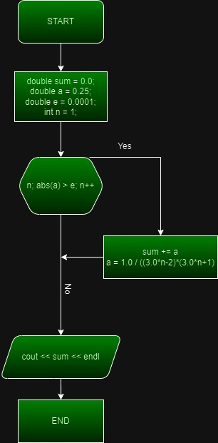

Рисунок 1 Блок-схема до VNS LAB 2

* Планований час на реалізацію: 40 хв
* Важливі деталі для врахування в імплементації

Програма №2 - Lab# programming: VNS Lab 3

* Блок-схема:

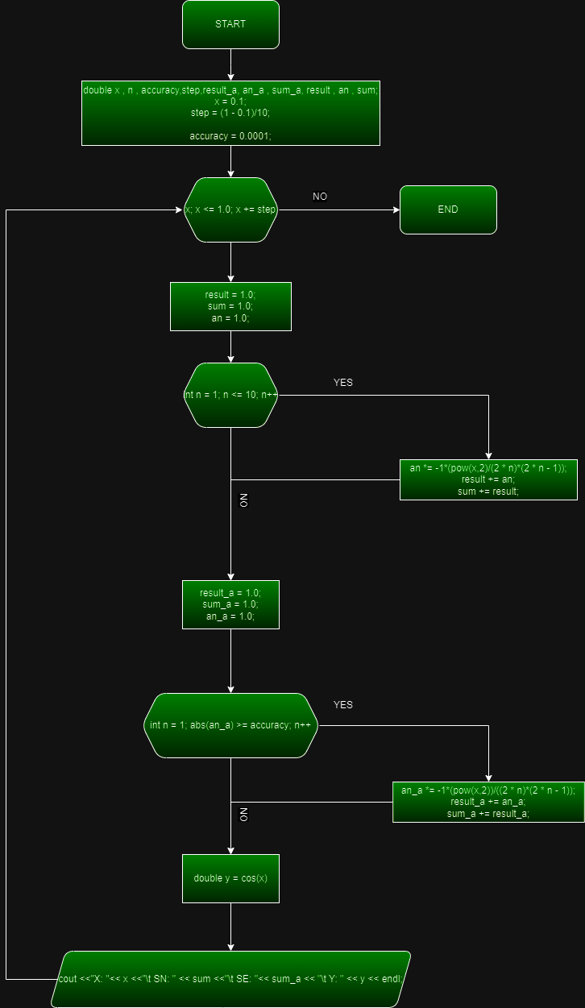

Рисунок 2 Блок-схема до VNS Lab 3

* 2 год
* Важливі деталі для врахування в імплементації:

Рекурентна формула

Правильно реалізований цикл з обрахунками

Програма №3 Lab# programming: VNS_Lab 7_Task_1.

* Блок-схема

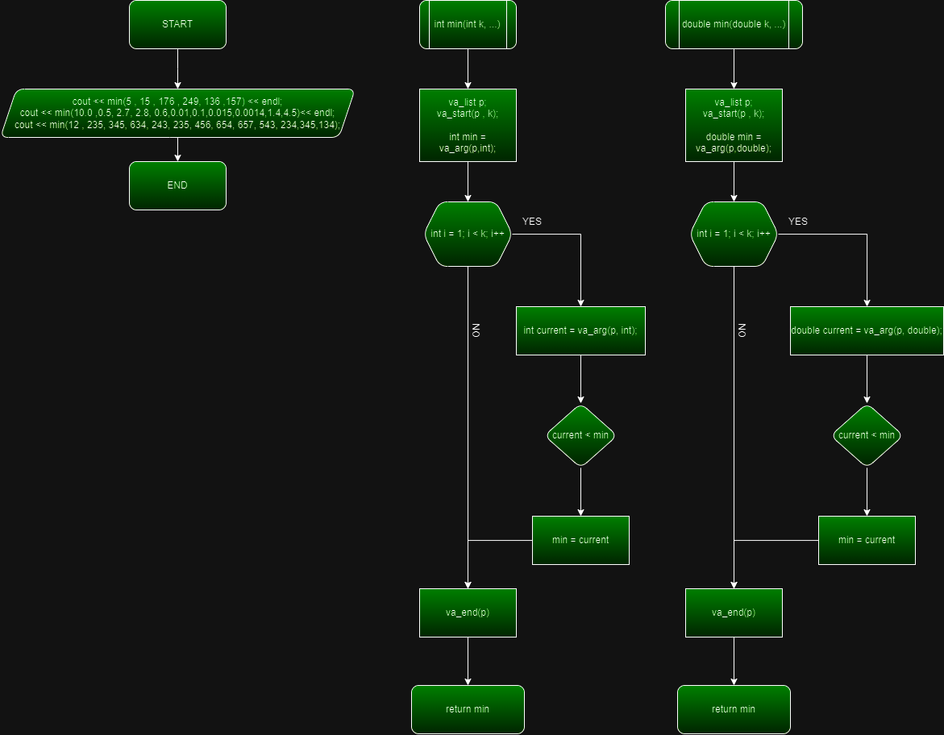

Рисунок 3 Блок-схема до VNS_Lab_7_Task_1

* 1 год
* Важливі деталі для врахування в імплементації:

Алгоритм знаходження мінімального числа

реалізація функції обрахунку

Програма №3 Lab# programming: VNS_Lab 7_Task_2.

* Блок-схема:

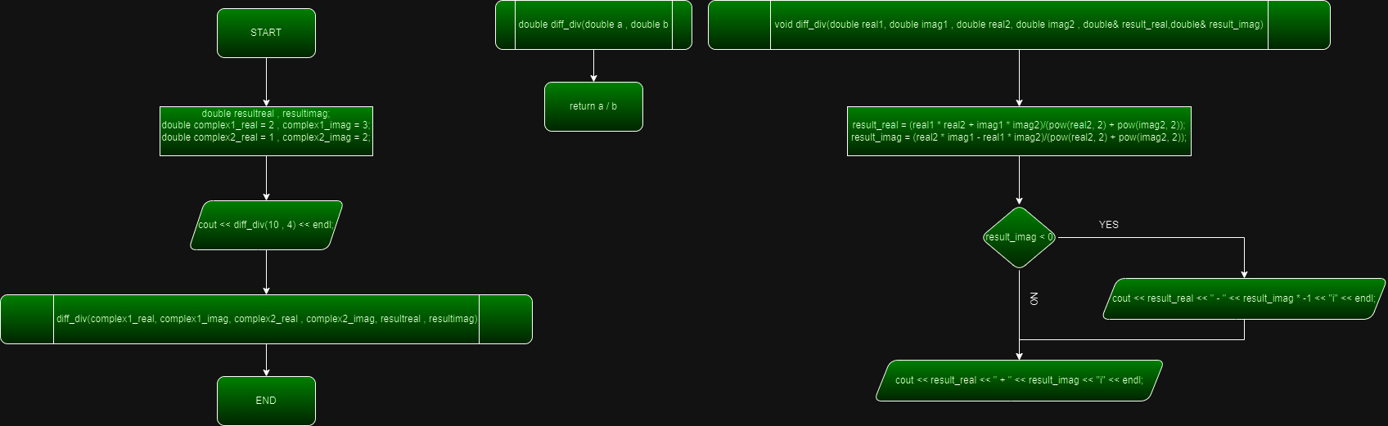

Рисунок 4 Блок-схема до VNS_Lab 7_Task_2

* 1 год
* Важливі деталі для врахування в імплементації:

реалізація функції обрахунку ділення комплексних числе та перевантаження функції.

Програма №4 - Practice# programming: Class Practice Task

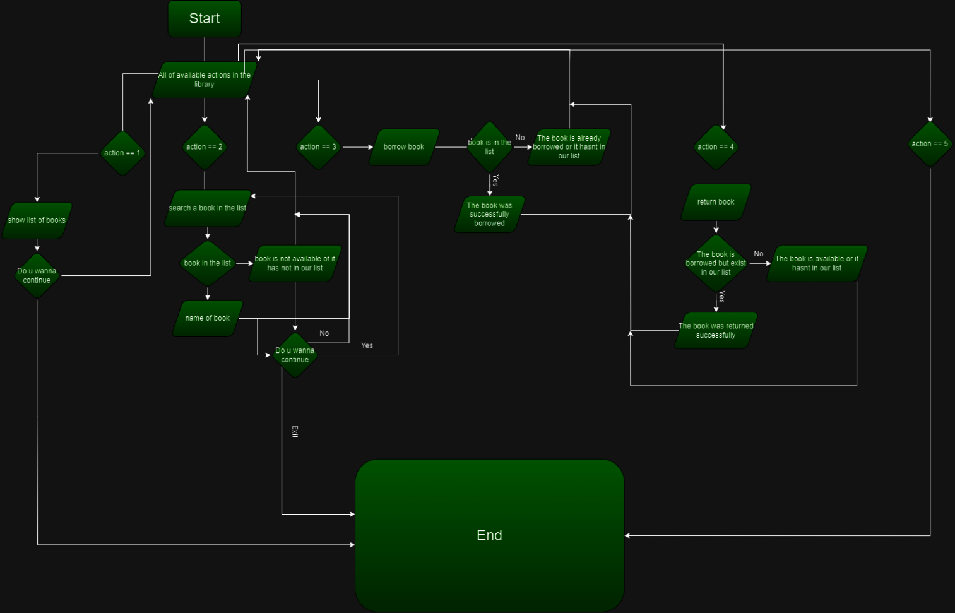

Рисунок 5 Блок схема до Class Practice Task

* Планований час на реалізацію: 12 год
* Важливі деталі для врахування в імплементації:

Умови повернення та позичення книги, перевірка наявності та відсутності книги в масиві,реалізація маcиву з книгами.

Програма №5 - Practice# programming: Self Practice Task

* Блок-схема:
* 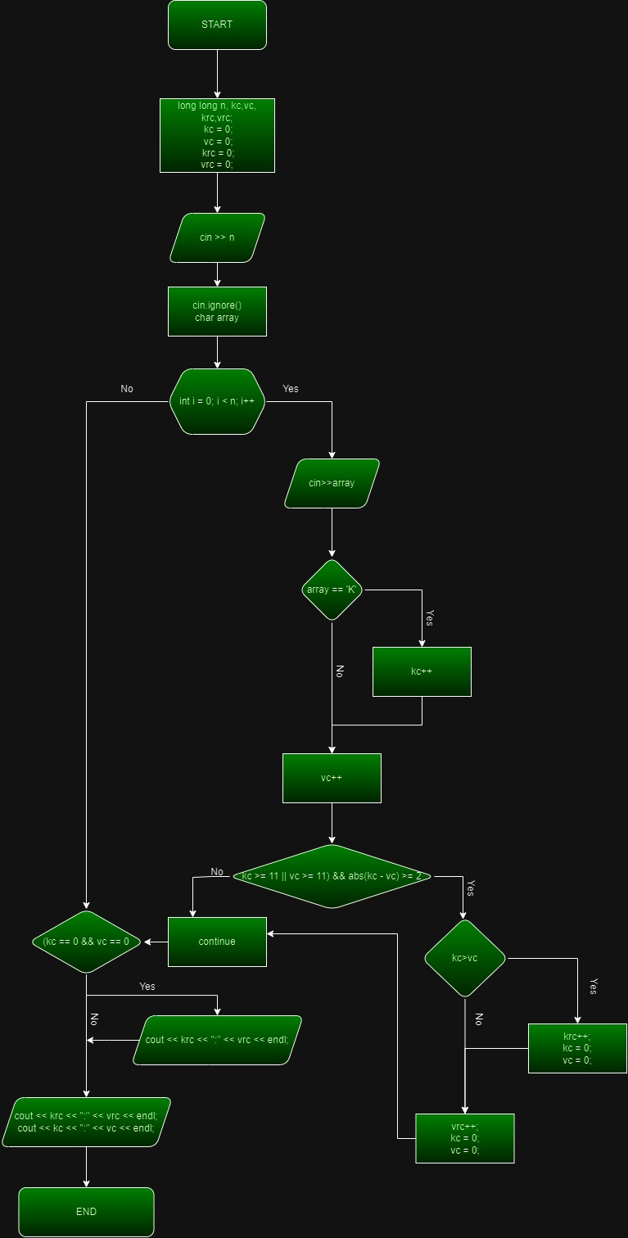

Рисунок Блок-схема до Self Practice Task

* Планований час на реалізацію: 1 год
* Правильна інтерпретація і реалізація умов задачі

## **3. Конфігурація середовища до виконання завдань:**

Не конфігорував

## **4. Код програм з посиланням на зовнішні ресурси:**

Завдання №1:

Код програми:

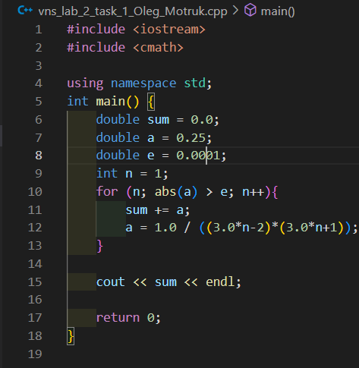

Рисунок код програми до VNS Lab 2

Завдання №2:

Код програми:

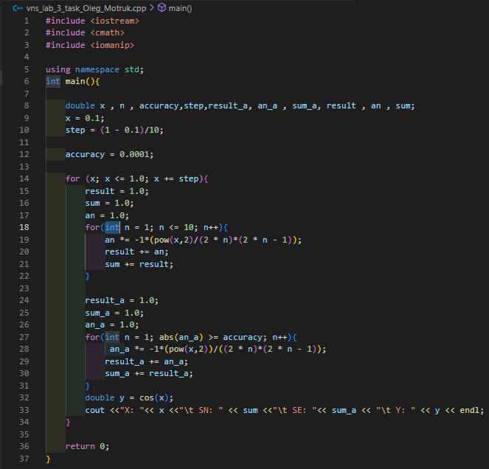

Рисунок код програми до VNS Lab 3

Завдання №3:

Код програми:

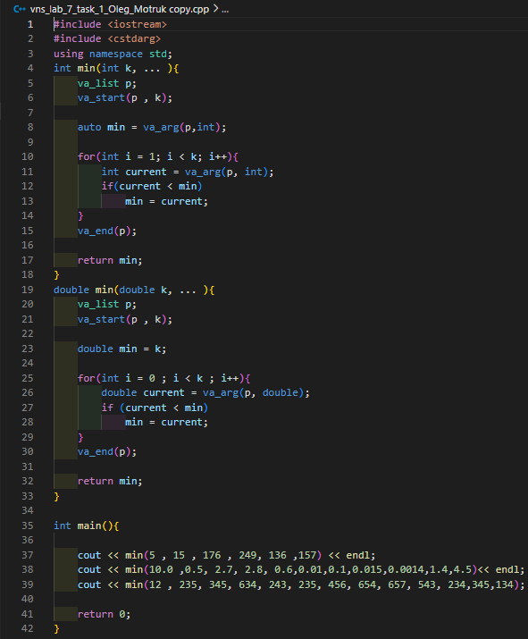

Рисунок VNS Lab 3_Task_1

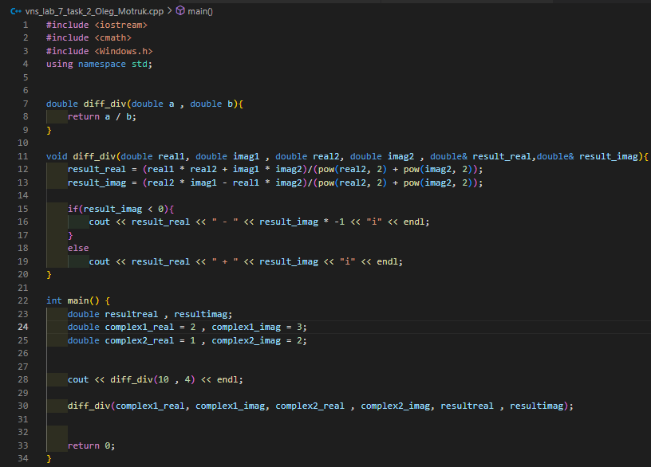

Рисунок VNS Lab 7_Task_2

Завдання №4:

Код програми:

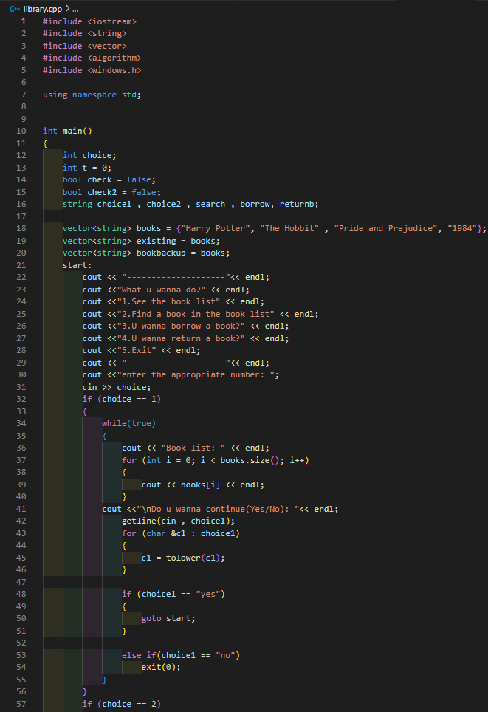

Рисунок код прогарми до Class Practice(1)

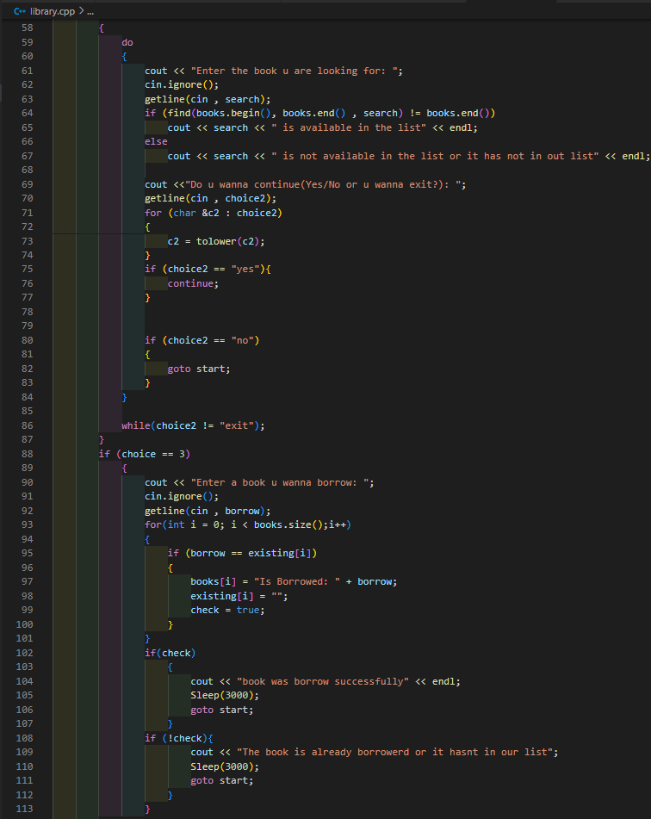

Рисунок код прогарми до Class Practice(2)

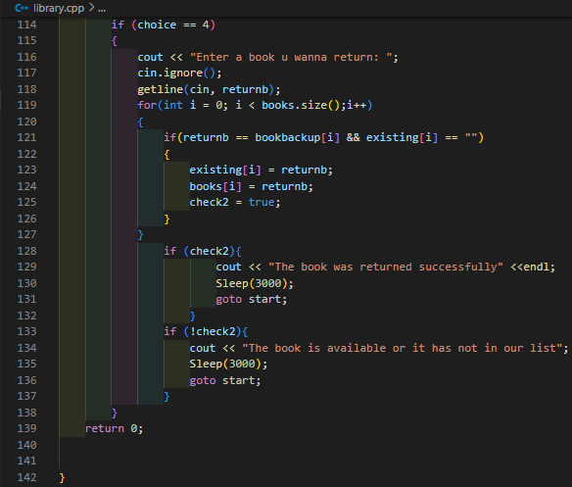

Рисунок код прогарми до Class Practice(3)

Завдання №5:

Код програми:

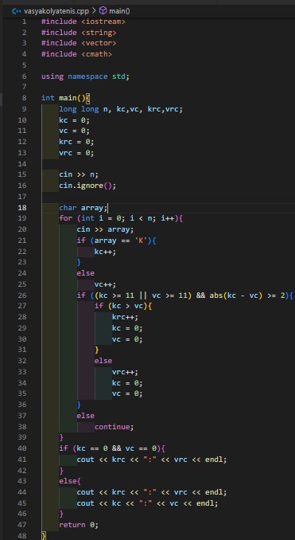

Рисунок код прогарми до Class Practice(3)

## **5. Результати виконання завдань, тестування та фактично затрачений час:**

Завдання №1:

Результат:



Рисунок результат до програми VNS LAB 2

Час затрачений на виконання завдання: 30 хв

Завдання №2:

Результат:

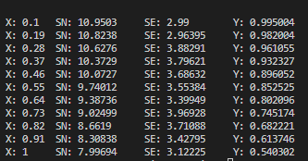

Рисунок результат до програми VNS LAB 3

Час затрачений на виконання завдання: 3 год.

Завдання №3:

Результат – таск№1:



Рисунок результат до програми VNS LAB 7_Taks_1

Результат – таск№2



Рисунок результат до програми VNS Lab_7_Task_2

Час затрачений на виконання завдання: 2 год.

Завдання №4:

Результат:

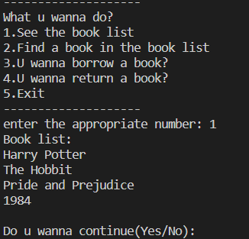

Рисунок результат до програми Class Practice(1)

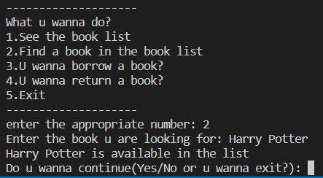

Рисунок результат до програми Class Practice(2)

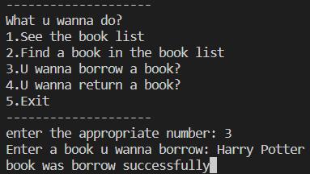

Рисунок результат до програми Class Practice(3)

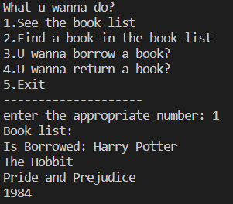

Рисунок результат до програми Class Practice(3)

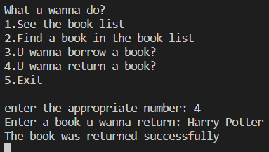

Рисунок результат до програми Class Practice(4)

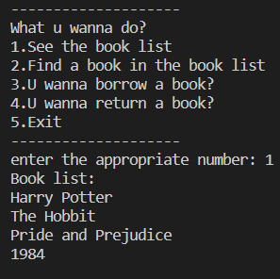

Рисунок результат до програми Class Practice(5)

Час затрачений на виконання завдання: 12 год.

Завдання №5 Перевірка відбувалась на Algotester:

Результат:

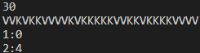

Рисунок результат до програми Self Practice



Рисунок Результат Algotester

Час затрачений на виконання завдання: 1 год

Посилання на pull-request - <https://github.com/artificial-intelligence-department/ai_programming_playground/pull/438>

# **Висновки:**

* Ознайомився з поняттям циклу.
* Ознайомився з циклом та реалізував цикл For.
* Ознайомився з циклом та реалізував цикл While.
* Ознайомився з циклом та реалізував цикл do While.
* Ознайомився з поняттям вкладеного циклу, його релізації та особливостях.
* Ознайомився з поняттям функції, її реалізації та особливостях.
* Ознайомився з поняттям рекурсії, її реалізації та особливостях.